Cấu hình môi trường thành công
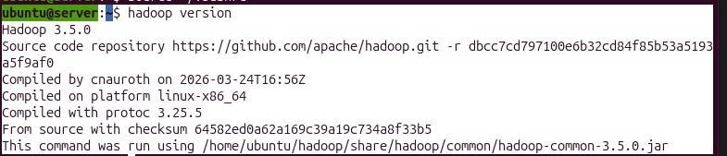
thiết lập xong SSH Passwordless Login
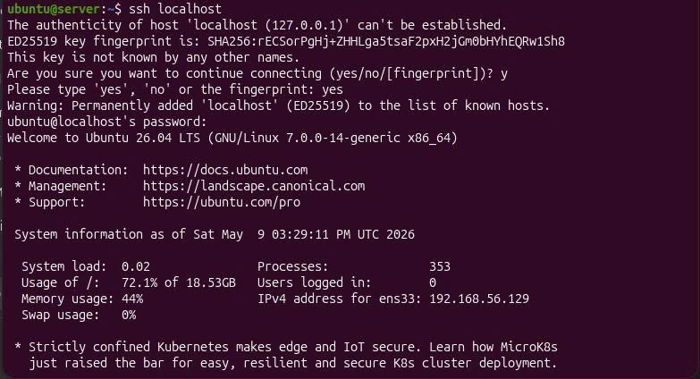
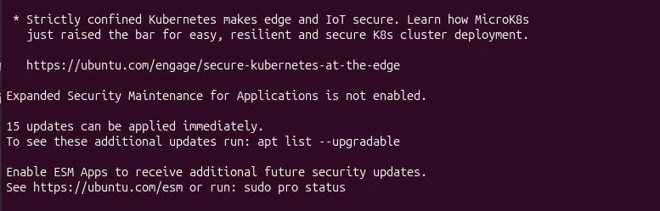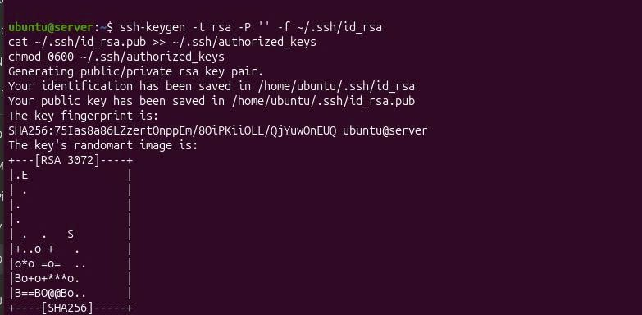
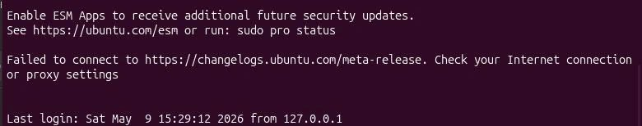
Sửa mapred-site.xml
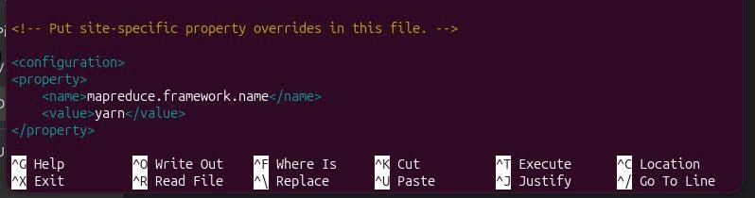

yarn-site.xml
